**ESTRATEGIA DE RENDICIÓN DE CUENTAS 2021 – 2022**

**EQUIPO LIDER DE RENDICIÓN DE CUENTAS**

**AGENCIA NACIONAL DE MINERIA**

**JULIO 2021**

**“La rendición de cuentas es un derecho al diálogo”**

Andreas Schedler

Contenido

**INTRODUCCIÓN** 3

**MARCO ESTRATÉGICO** 4

**DIAGNÓSTICO** 5

**LINEAMIENTOS GENERALES PARA EVENTOS DE RENDICIÓN DE CUENTAS** 10

**IMPLEMTACIÓN DE LA ESTRATEGIA DE RENDICIÓN DE CUENTAS** 12

**CRONOGRAMAS** 13

Ilustración 1: Estrategia Rendición de Cuentas Modelo Integrado de Planeación y Gestión- Manual Único de Rendición de Cuentas 5

Ilustración 2: Fortalezas y Debilidades Institucionales de la Rendición de Cuentas 8

Ilustración 3: Relación instrumentos institucionales para la rendición de cuentas 8

Ilustración 4: Espacios de rendición de cuentas Agencia Nacional de Minería 10

Ilustración 5: Cronograma de Audiencias públicas de participación de terceros 13

# **INTRODUCCIÓN**

La rendición de cuentas en un ejercicio de diálogo permanente entre los servidores públicos y los ciudadanos a través de diversos mecanismos de encuentro y comunicación. En un proceso de constante desarrollo la Rendición de cuentas avanzó de ser un espacio unilateral de presentación de información a un espacio dinámico, en el que la focalización de la información, el uso de lenguaje claro y la innovación en el uso de herramientas para conocer a los ciudadanos y los grupos de interés a los que la entidad le presta sus servicios es fundamental para garantizar el cumplimiento de los objetivos misionales y la garantía de Derechos.

La normatividad que reglamenta y desarrolla los conceptos, objetivos y formas en las que se ejecuta la Rendición de cuentas son: La Constitución Política de Colombia artículo 95; El Acto Legislativo 02 de 2007 Modificando el Artículo 365 de la Constitución Política; el CONPES 3654 DE 2010; La Ley 1712 de 2014 y el Decreto 1081 de 2015. El Departamento Administrativo de la Función Pública, en el desarrollo del Modelo Integrado de Planeación y Gestión emitió el Manual Único de Rendición de Cuentas y una serie de instrumentos que permiten gestionar la rendición de cuentas con un enfoque de Derechos y participación.

En este sentido la Agencia Nacional de Minería, construye una metodología liderada por un Grupo Interdisciplinar de servidores públicos y en compañía de la ciudadanía aplicando la Estrategia de Comunicaciones de la entidad.

En lo cual establece que esta estrategia contará con un diagnóstico, lineamientos generales, espacios de Rendición de cuentas y herramientas de seguimiento, aplicando el concepto del mejoramiento continuo

# **MARCO ESTRATÉGICO**

**Objetivo General**

Establecer los lineamiento y prácticas para los espacios de rendición de cuentas de la Agencia Nacional de Minería

**Objetivos Específicos**

1. Identificar los diferentes espacios de rendición de cuentas que realiza la ANM
2. Armoniza los lineamientos y prácticas de una rendición de cuentas con enfoque de participación ciudadana y garantía de derechos con la gestión institucional

**Alcance**

Todo espacio promovido por la Agencia Nacional de Minería o en atención a la solicitud de grupos de interés que esté orientado a dar respuesta acerca de los resultados de la gestión, el cumplimiento de metas y la garantía de derechos a los ciudadanos

**Meta**

Construir la línea base de los espacios de rendición de cuentas en el enfoque de garantía de derechos

# **DIAGNÓSTICO**

El diagnóstico se compone de dos elementos, el primero es el instrumento del Manual Único de Rendición de Cuentas en el cual se especifican las etapas de la construcción de la estrategia en los siguientes momentos:

Ilustración 1: Estrategia Rendición de Cuentas Modelo Integrado de Planeación y Gestión- Manual Único de Rendición de Cuentas

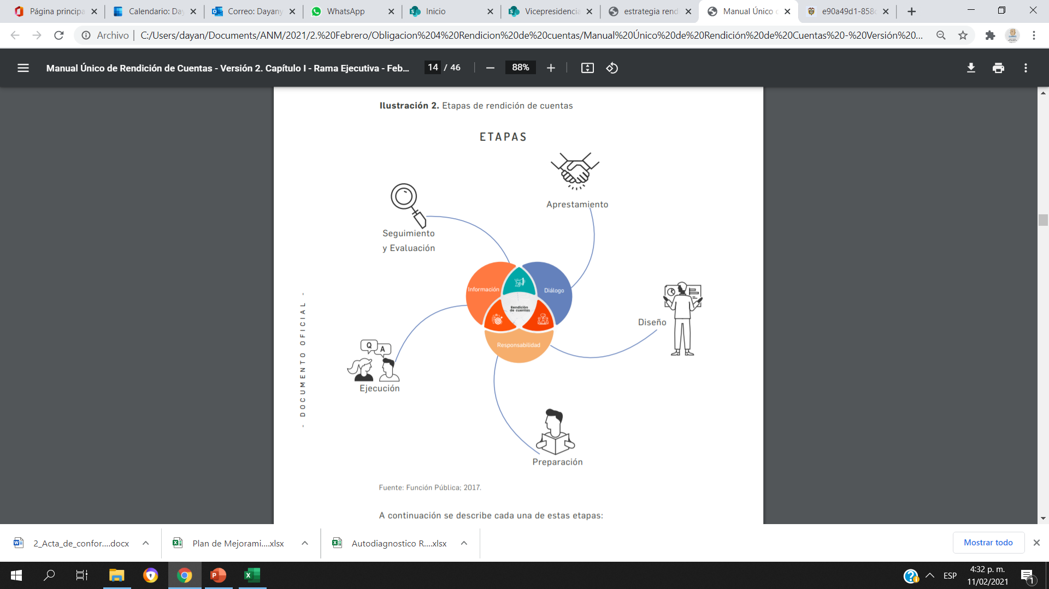

Fuente: Departamento Administrativo de la Función Pública – Manual Único de Rendición de Cuentas

De acuerdo con esta herramienta, la entidad tiene una calificación de 61.3 / 100; la Agencia se encuentra en el nivel de consolidación, en esta etapa hemos integrado todos los elementos para una rendición de cuentas más dinámica, se han establecido espacios de comunicación y la etapa de diseño es la mayor fortaleza; aun así, es necesario fortalecer la identificación de grupos de interés y desde esos grupos los posibles espacios de interacción y dialogo. El seguimiento, la evaluación y en análisis se convertirán en insumos fundamentales para el desarrollo de la nueva estrategia, tal como se puede visualizar en el siguiente gráfico:

Gráfica . Calificación por Etapas del Autodiagnóstico de Rendición de Cuentas 2020

Gráfica de la calificación por etapas del autodiagnóstico de Rendición de Cuentas marzo 9 de 2021

Fuente: Propia del Grupo de Planeación y Grupo de Participación Ciudadana y Comunicaciones

Resultado de la aplicación del Autodiagnóstico

En la siguiente tabla se encuentran los resultados del autodiagnóstico, permitiendo identificar las etapas que requieren mayor numero de actividades.

Tabla . Calificación de las categorías de las etapas de la Rendición de Cuentas de 2020.

| **Etapa** | **Calificación** |
| --- | --- |
| Aprestamiento institucional para promover la Rendición de Cuentas |  |
| Diseño de la Estrategia de Rendición de Cuentas |  |
| Preparación para la Rendición de Cuentas |  |
| Ejecución de la Estrategia de Rendición de Cuentas |  |
| Seguimiento y evaluación de la implementación de la Estrategia de la Rendición de Cuentas |  |

Fuente: Propia del Grupo de Planeación y Grupo de Participación Ciudadana y Comunicaciones

Resultado de la aplicación del Autodiagnóstico

El segundo momento corresponde al análisis de Fortalezas y Debilidades, esto permite hacer uso de los instrumentos y ventajas institucionales para adelantar una rendición de cuentas con mayor madurez.

Ilustración : Fortalezas y Debilidades Institucionales de la Rendición de Cuentas

DEBILIDADES

* Disposición de Información oportuna.
* Alcance masivo de la información brindada a la ciudadanía.
* Redes Sociales institucionales, Página web, carteleras digitales.
* Promoción de eventos.
* Facilidad de comunicación con los ciudadanos.
* Diversos escenarios de participación en la Entidad.
* Presencia regional.
* Portafolio de trámites
* Compromiso institucional Generación de instrumentos mejorados a través del tiempo.
* El nivel de la sistematización de procesos.
* La Audiencia pública

• Falta de respuesta de dudas e inquietudes en directo.

• Poco presupuesto para hacer divulgación a través de canales diferentes a los institucionales.

• Articulación con las áreas de la ANM para documentar el panorama de las actividades de rendición de cuentas y consolidar el resultado unificado del ejercicio.

• Procedimiento desactualizado.

• Falta de actualización de los grupos de interés, sus necesidades y expectativas para el ejercicio de RDC. (articulación con la caracterización de grupos de interés de la Entidad).

• Actualización de los espacios de dialogo en los que la Entidad rendirá cuentas.

• Unificación de criterios para la rendición de cuentas

• Falta de socialización de la estrategia de rendición de cuentas y su ejecución.

• Falta de análisis de resultados.

• Falta de respuesta a la ciudadanía en algunos escenarios después de los espacios.

• Disposición de mecanismos para que los grupos de interés colaboren en la generación, análisis y divulgación de la información para la rendición de cuentas.

FORTALEZASLEZAS

Fuente: Propia del Grupo de Planeación y Grupo de Participación Ciudadana y Comunicaciones

La integración de documentos institucionales tales como Estrategias de Comunicación y Participación, Plan Anticorrupción y Atención al Ciudadano y el Sistema Integrado de Gestión permite establecer herramientas que atienden a las debilidades en la medida en que se abordan los espacios de rendición de cuentas.

Ilustración 3: Relación instrumentos institucionales para la rendición de cuentas

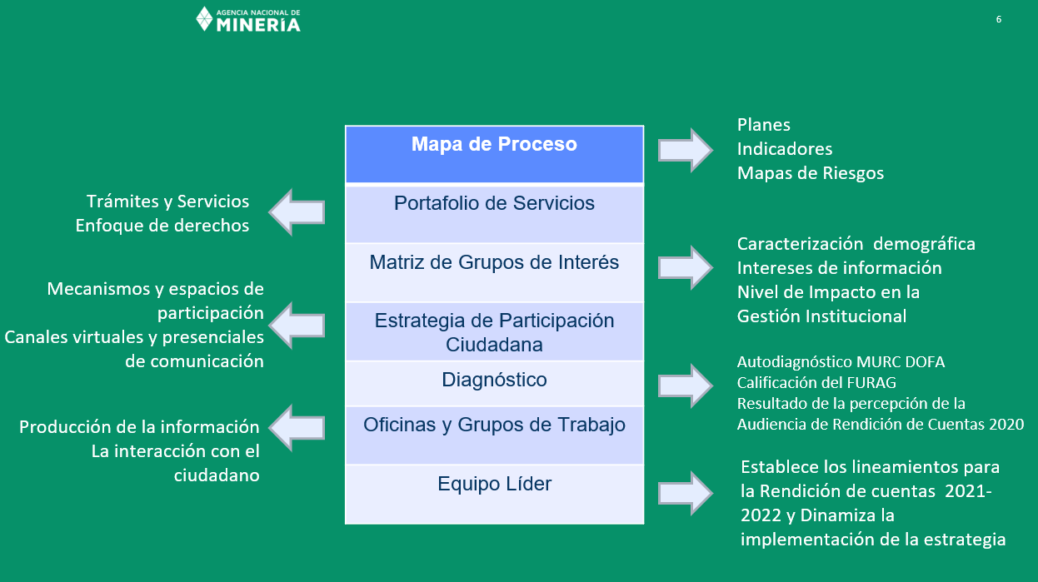

Fuente: Equipo Líder Rendición de Cuentas

Desde ese enfoque se presenta a continuación los siguientes conceptos, construidos por el equipo líder que en el contexto de la rendición de cuentas de la Agencia nacional de minería orientan el desarrollo de la estrategia:

**Audiencia de Rendición de cuentas**: Espacio de presentación de los resultados de la gestión institucional a la *ciudadanía en general.*

**Evento**: Es un espacio en el que la Agencia Nacional de Minería convoca a *grupos de interés* para tratar temas específicos con el grupo o grupos convocados.

**Espacio de Diálogo:** Espacio de iniciativa institucional o ciudadana *orientado a formar o generar conocimiento* relacionado con la gestión institucional.

**Espacio de publicación de información:** Medios que fomentan la consulta de la información de interés ciudadano y la *participación ciudadana* que permite mantener a la ciudadanía informada sobre la gestión de la entidad.

**Contacto Ciudadano**: Espacios dispuestos por la Agencia Nacional de Minería para la comunicación directa con la ciudadanía donde se puede *ejercer contro*l sobre la Gestión Institucional.

# **LINEAMIENTOS GENERALES PARA EVENTOS DE RENDICIÓN DE CUENTAS**

La rediciónde cuentas son espacios de diálogo en los cuales la ciudadanía y la administración estarán intercambiado datos, conceptos, opiniones y sugerencias sobre el desarrollo de la gestión, el cumplimiento de metas y objetivos, el manejo de los recursos y la garantía de derechos a los ciudadanos y para ello se definen los siguientes espacios de rendición de cuentas:

Ilustración 4: Espacios de rendición de cuentas Agencia Nacional de Minería

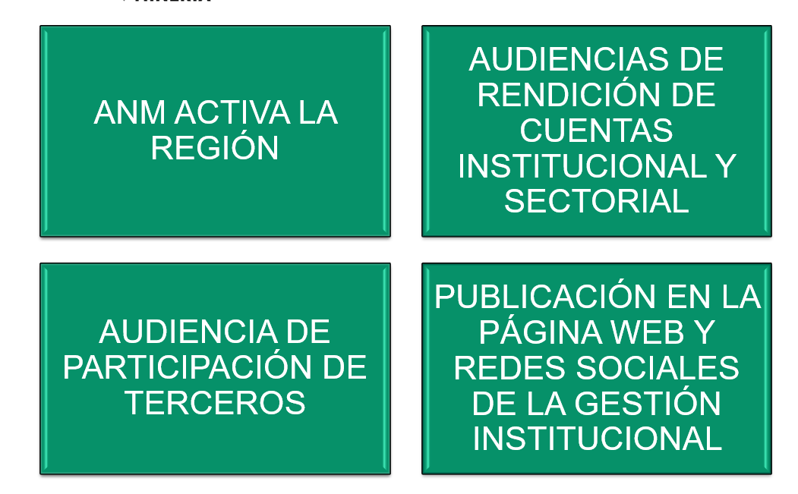

Fuente: Equipo Líder Rendición de Cuentas

En este sentido hace necesario establecer los siguientes pasos:

1. De los Espacios de Dialogo

* Definido el espacio de diálogo, es importante iniciar una comunicación previa con el grupo de interés para identificar información relevante y profundizar en los temas de rendición de cuentas. Los grupos de interés ya se encuentran identificados y hacen parte de un documento público denominado Caracterización de Grupos de Interés, que se consulta en la siguiente dirección electrónica. <https://www.anm.gov.co/?q=caracterizacion-grupos-interes-vigencia-2021>.
* Consultar otros espacios de diálogo que permiten establecer los intereses de los ciudadanos, los cuales pueden hacer parte de otro tipo de eventos como los de participación ciudadana, ferias de servicio al ciudadano, consultas y encuestas; así mismo los mecanismos de PQRSD y atención al ciudadano como fuente de información de intereses recurrentes por la ciudadanía.
* Construir el espacio de dialogo acorde a las capacidades instituciones y las características del grupo de interés. (Facebook Live, Grupos Focales, reuniones presenciales, entre otros). Estos espacios constituirán espacios de rendición de cuentas en las que se pueda interactuar con los ciudadanos y atender inquietudes y propuestas.
* Establecer espacios de retroalimentación sobre la información publicada y la rendición de cuentas, tanto con grupos de interés como con otros ciudadanos.
* Desarrollar mecanismo de captura de información y seguimiento que permitan atender a los requerimientos de la ciudadanía que por su complejidad no puedan ser solventados en los espacios de diálogo o los eventos de rendición de cuentas.

1. De la Información y el Lenguaje

* Hacer uso de un lenguaje claro que este acorde a las necesidades y características del grupo de interés; cada grupo de interés puede variar el nivel de conocimiento que pueda tener sobre la entidad, igualmente identificar los temas en los que esta interesados en profundizar, todo en el marco del cumplimiento de los objetivos misionales y la garantía de derechos.
* Hacer uso de instrumentos y técnicas novedosas para presentar la información a los usuarios en general y a los grupos de interés, entre ellos están: infografías, mapas, cartillas, videos clips entre otros.
* Identificar, focalizar y profundizar en la información manteniendo conexión con el contexto institucional, cultural y social de tal manera que la información garantice su veracidad y oportunidad.

1. De la información y su divulgación

* Publicar la información en espacios que permitan la consulta e interacción con los ciudadanos en general y en especial con grupos de interés.
* Identificar formas de hacer llegar la información a los usuarios de acuerdo con sus condiciones sociales, económicas y tecnológicas.
* Acompañar espacios de otras entidades del sector y referenciar la consulta y formas de participación ciudadana de nuestra entidad, construyendo alianzas que permitan llegar a mayor número de ciudadanos.
* Dejar a disposición de la opinión publica la información necesaria para el desarrollo de la rendición de cuentas en función de garantizar la mayor divulgación y comprensión de esta. Para ello se hará uso de los lineamientos de la Estrategia de Participación Ciudadana de la entidad la cual se puede consultar en <https://www.anm.gov.co/?q=content/plan-de-participacion-ciudadana>

1. Del seguimiento de la estrategia de rendición de cuentas

* Como parte del desarrollo de la estrategia se propone un instrumento de captura de información con el fin de establecer una línea base que permita identificar y clasificar los eventos de interacción que se denominen o tengan características de rendición de Cuentas.

<https://forms.office.com/Pages/ResponsePage.aspx?id=YhIyfZLwhE67fJe8VCG9K8jRWPiKrh1MkMWTg2FAtr9UOTFWOUtFTzY5VktZRFBISlJYUU5MVUlFMC4u>

* Se construirá una línea base de los espacios, eventos e información relevante para consolidar la estrategia y reconocer nuevos espacios.
* Se presentará informes con el resultados y análisis de los espacios y de la ejecución de la estrategia como parte del proceso de construcción para la vigencia siguiente.

# **IMPLEMTACIÓN DE LA ESTRATEGIA DE RENDICIÓN DE CUENTAS**

La estrategia de rendición de cuentas establece los siguientes momentos para su implementación

**DIVULGACIÓN**: está orientada desde el cumplimiento de la estrategia de comunicación y participación ciudadana. Publicación en la pagina web, promoción en canales comunicación internos y externos de la entidad y presentación para aprobación en comité de gestión y desempeño.

**SENSIBILIZACIÓN A FUNCIONARIOS Y COLABORADORES**: en este punto se programan actividades de presentación y capacitación por grupos de trabajo de tal forma que pueda garantizar que cada grupo de acuerdo sus funciones y objetivos encuentre un espacio en la estrategia.

**ACCIONES DE RECORDACIÓN**: el uso de videos, TIPS, y mensajes cortos a través de medios internos y externos que generen recordación tanto en los ciudadanos de la proximidad a espacios de rendición de cuentas, como en los servidores de la Agencia para afianzar los conceptos de la sensibilizaciones y capacitaciones.

# **CRONOGRAMAS**

* Audiencia Pública de Rendición de Cuentas: diciembre 3 de 2021
* Cronograma de ANM Activa la Región: Este cronograma se publica semanalmente a través de la página web: <https://www.anm.gov.co/>
* El cronograma de Audiencias Públicas de Participación de terceros

Ilustración 5: Cronograma de Audiencias públicas de participación de terceros

